-  南昌大学实验报告
学生姓名： 8002118240 学 号： 8002118240 专业班级： 软件工程1809
实验类型： 验证 □ 综合 □ 设计 □ 创新 实验日期： 2019.3.29 实验成绩：

- 实验项目名称
类和对象
- 实验目的
    - 掌握类的声明和使用。
    - 掌握对象的声明和使用。
    - 复习具有不同访问属性的成员的访问方式。
    - 观察构造函数和析构函数的执行过程。
    - 学习类的组合使用方法。
    - 使用VS2010及以上的debug调试功能观察程序流程，跟踪观察类的构造函数、析构函数、成员函数的执行顺序。
- 实验任务
- 声明一个CPU类，包含等级（rank）、频率（frequency）、电压（voltage）等属性，有两个公有成员函数run、stop。其中，rank为枚举类型CPU_Rank，声明为enum CPU_Rank {P1=1,P2,P3,P4,P5,P6,P7}，frequency为单位是MHz的整型数，voltage为浮点型的电压值。观察构造函数和析构函数的调用顺序。
思路：将预定义函数包括后，先声明一个枚举类（P1，P2…），再声明CPU类，然后照代码正确输入后，F5进入调试，观察各函数的调用顺序。
- 声明一个简单的Computer类，有数据成员芯片（cpu）、内存（ram）、光驱（cdrom）等等，有两个公有成员函数run、stop。cpu为CPU类的一个对象，ram为RAM类的一个对象，cdrom为CDROM类的一个对象，声明并实现这个类。
思路：正确声明类即可
- 设计一个用于人事管理的People（人员）类。考虑到通用性，这里只抽象出所有类型人员都具有的属性：number（编号）、sex（性别）、birthday（出生日期）、id（身份证号）等等。其中“出生日期”声明为一个“日期”类内嵌子对象。用成员函数实现对人员信息的录入和显示。要求包括：构造函数和析构函数、拷贝构造函数、内联成员函数、组合。
思路：由于日期是类内嵌子对象，所以先声明日期类，再声明人员类。声明日期类和声明人员类时，都需要定义构造函数与析构函数，拷贝构造函数，将一些简单的函数定义为内联函数，加快运行速度，最后实现人员信息的录入和显示。

- 主要仪器设备及耗材
计算机、Visual Studio 2010及以上
- 实验步骤
（1）实验任务一：
- 按照实验一的步骤新建一个项目‘实验04’和一个同名源文件。
- 正确输入下列代码：
#include<iostream>
using namespace std;
enum class CPURank { P1 = 1, P2, P3, P4, P5, P6, P7 };
class CPU
{
public:
void run()
{
cout << "CPU运行中！" << endl;
}
void stop()
{
cout << "CPU停止！" << endl;
}
CPU(CPURank r, int f, double v)
{
rank = r;
F = f;
V = v;
cout << "构造了一个CPU！" << endl;
}
~CPU()
{
cout << "析构了一个CPU！" << endl;
}
CPURank GetRank()const
{
return rank;
}
int GetFre()const
{
return F;
}
double GetV()const
{
return V;
}
void SetRank(CPURank r)
{
rank = r;
}
void SetFre(int f)
{
F = f;
}
void SetV(double v)
{
V = v;
}

private:
enum CPURank rank;
int F;
double V;
};

int main(void)
{
CPU a(CPURank::P1, 50, 5.0);
CPU b(CPURank::P7, 300, 10.05);

a.run();
a.stop();

return 0;
}
- 按功能键F11进入单步调试。
- 一步一步调试可以发现，在主函数我们定义一个对象a，同时给他初始化时，进入了我们之前类定义的构造函数里，如图1，图2，图3所示。
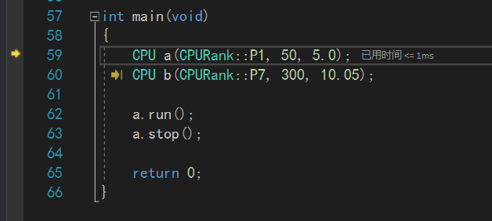
图1 主函数定义对象
- 继续调试可以发现，通过构造函数我们给对象的对应属性初始化，最后可以在控制台看到函数体内便于我们调试的语句。如图2，图3。
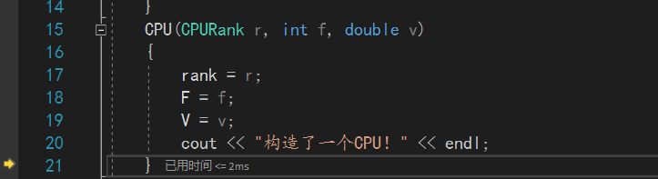
图2 类内构造函数
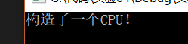
图3 调试信息的显示
- 继续单步调试F11，可观察到a构造完成了就回到了主函数块，准备构造另一个对象b，继续单步调试能观察到类似的构造对象过程，在这里不过多赘述。
- 构造a，b完成后，下一步进入类内内联的函数run，根据我们的代码，应当会在控制台输出‘CPU运行中！’，单步调试，观察结果。结果如图4
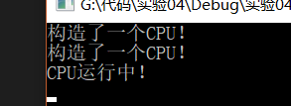
图4 run函数运行结果
- 继续单步调试，观察stop函数的运行结果。结果如图5.
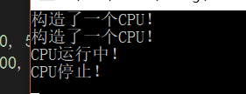
图5 stop函数运行结果
- 运行完stop函数后，继续单步调试，，可观察到析构函数在主函数return 0值前，将之前构造的对象a，b占用的资源通过析构函数进行释放。如图6，图7所示。
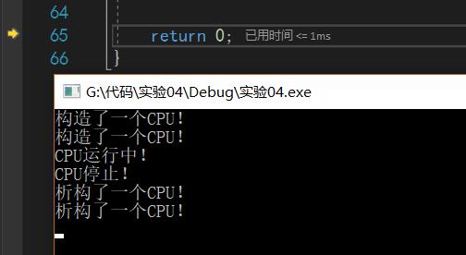
图 6 析构函数的调用
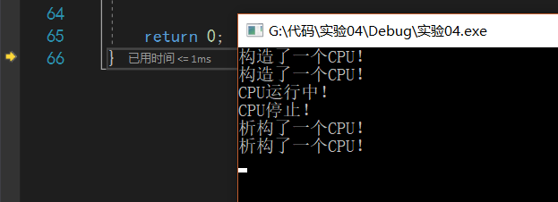
图7 析构结束才返回0值
（2）实验任务二：
- 在实验任务一的基础上利用项目‘实验04’进行实验任务二，将之前的代码清空。
- 正确输入下列代码：
#include<iostream>
using namespace std;
enum class cpu {AMD = 0, Intel};
enum class CDROM {C1 = 1, C2, C3, C4, C5};
class RAM
{
public:
RAM(double r)
{
ram = r;
cout << "调用了RAM的构造函数。" << endl;
}
RAM();
~RAM()
{
cout << "析构了RAM的对象。" << endl;
}
private:
double ram;
};
RAM::RAM():ram(1.2) {};
class Computer
{
public:
void run()
{
cout << "电脑开机！" << endl;
}
void stop()
{
cout << "电脑关机！" << endl;
}
Computer(cpu a, CDROM b, RAM c)
{
CPU = a;
cdrom = b;
ram = c;
cout << "构造了一台电脑！" << endl;
}
Computer();
~Computer()
{
cout << "析构了一台电脑！" << endl;
}
private:
enum cpu CPU;
enum CDROM cdrom;
RAM ram;
};
Computer::Computer() :CPU(cpu::AMD), cdrom(CDROM::C3), ram(2.5) {};

int main(void)
{
Computer COM(cpu::AMD, CDROM::C2, 3.15);
Computer COM1(cpu::Intel, CDROM::C3, 4.9);

COM.run();
COM1.run();
COM.stop();
COM1.stop();

return 0;
}
- 通过单步调试，观察类的组合之间的构造函数，析构函数调用顺序，用类的对象做函数实参时的传递问题，最后实现类的组合。
（3）实验任务三：
- 在实验一的基础上进行实验，清空所有代码。
- 正确输入下列代码：
#include<iostream>
#include<windows.h>
using namespace std;
enum sex {male = 0, female};
class Date
{
private:
int year;
int month;
int day;
public:
inline void Drun()
{
cout << "Drun" << endl;
}
inline void Dstop()
{
cout << "Dstop" << endl;
}
void Set()
{
int a;
int b;
int c;

cout << "输入出生日期（年 月 日）：" << endl;
cin >> a >> b >> c;
year = a;
month = b;
day = c;
cout << "DATE设置成功" << endl;
}
Date(int a, int b, int c);
Date(const Date &d)
{
year = d.year;
month = d.month;
day = d.day;
cout << "复制完成" << endl;
}
inline ~Date()
{
cout << "析构了DATE" << endl;
}
Date() :year(0), month(0), day(0) {}
void ShowD(const Date &b)
{
cout << "出生日期" << endl;
cout << b.year << "年 " << b.month << "月 " << b.day << "日" << endl;
}
};
Date::Date(int a, int b, int c)
{
year = a;
month = b;
day = c;
cout << "DATE初始化成功" << endl;
}
class People
{
private:
long int Number;
sex Sex;
Date BD;
long int ID;
public:
void run()
{
cout << "构造P" << endl;
}
void stop()
{
cout << "P结束" << endl;
}
void SetP(long int a, sex s,long int id)
{
Number = a;
Sex = s;
ID = id;
}
People(long int n, sex s, Date bd, long int id);
~People()
{
cout << "析构了P" << endl;
}
People(const Date &bd)
{
BD = bd;
}
void Show(const People &a)
{
cout << "编号:" << a.Number << endl << "性别：" << a.Sex << endl;
cout << "证件号:" << a.ID << endl;
}
};
People::People(long int n, sex s, Date bd, long int id)
{
Number = n;
Sex = s;
BD = bd;
ID = id;
}

int main(void)
{
long int In1;
long int In2;
enum sex In3;
int In4;

cout << "输入个人信息" << endl;
cout << "编号：" << endl;
cin >> In1;
cout << "证件号：" << endl;
cin >> In2;
cout << "性别：(male 0/female 1)" << endl;
cin >> In4;
if (In4 == 1)
{
In3 = { female };
}
else
{
In3 = { male };
}
Date BD1;
BD1.Set();
People P(BD1);
P.SetP(In1, In3, In2);
P.Show(P);
BD1.ShowD(BD1);

return 0;
}
- 按F11进入单步调试。输入第一个数据10086，第二个数据5301022，第三个数据1，如图1所示。
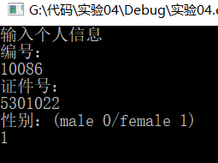
图1 输入信息数据
- 输入完成后，继续单步调试，可以观察到当运行到第126行时，我们声明了一个对象，接着进入类中对该对象初始化。由于是不带任何参数的声明，所以编译器自动选择了默认构造函数，将｛year， month， day｝三者初始化为0。
- 继续单步调试，可以发现，声明了一个Date对象后，回到主函数中下一步引用刚刚声明的对象的设置函数，对该对象的属性进行设置，输入数据如图2所示。
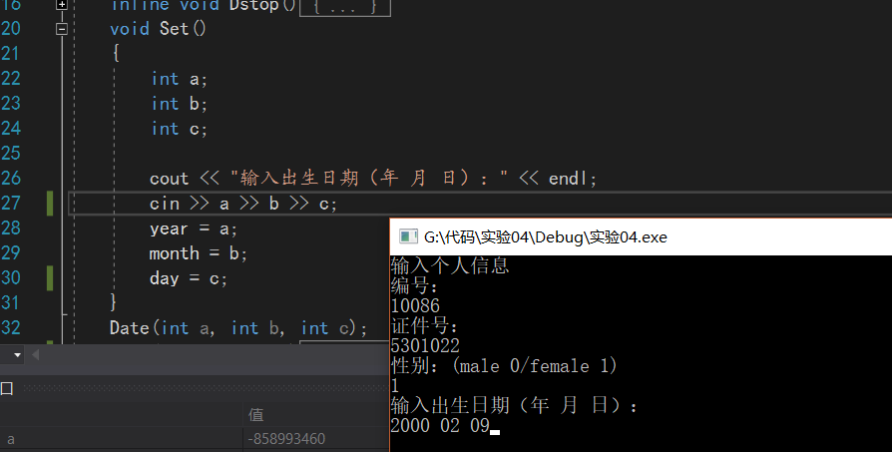
图2 出生日期的输入

- 继续单步调试，观察构造函数和析构函数，内联成员函数的调用。
- 观察到在声明People类的对象P时，对其使用刚刚声明的对象做入参进行初始化，在调用复制构造函数时，发现并没有先在类Date里声明一个临时变量做形实结合，这是因为我们给的参数是引用，所以不会声明一个临时变量。进入复制构造函数后，观察调用顺序发现先声明了一个类Date对象BD，然后再复制，可以观察到P的私有成员｛BD｝的值｛year， month， day｝与入参一致。如图3。
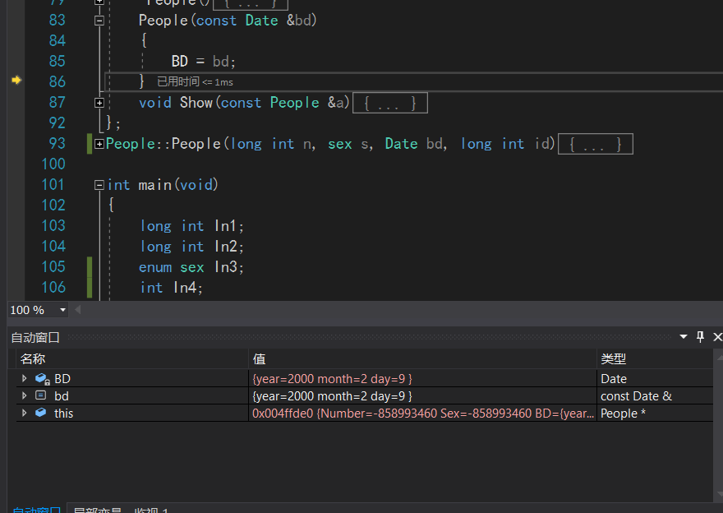
图3 复制构造函数复制过程结果
- 继续单步调试，发现复制完了就回到了主函数块内，继续下一条语句，接着调用People类的P中的公共成员设置函数SetP，将之前输入的编号，证件号，性别作为参数。最后可观察到设置结果，如图4。
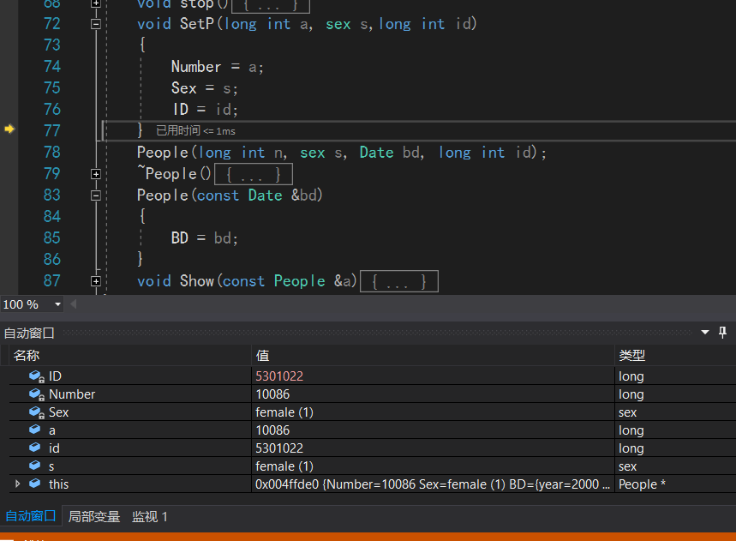
图4 设置结果
- 继续单步调试，发现回到了主函数，下一步调用了P的显示函数，进行P的各项私有成员显示。然后不断调试，直到所有信息显示完毕后停止继续调试，等待下一步。如图5。
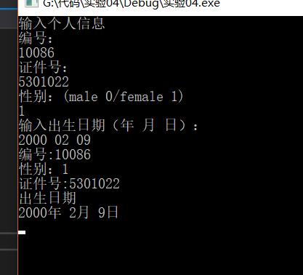
图5 对象显示结果
- 接下来通过单步调试的方法，观察析构函数的调用情况。
- 可以观察到先析构了P对象，接着才析构了P中的内嵌子对象BD和BD1，一共调用了三次析构函数。如图6。
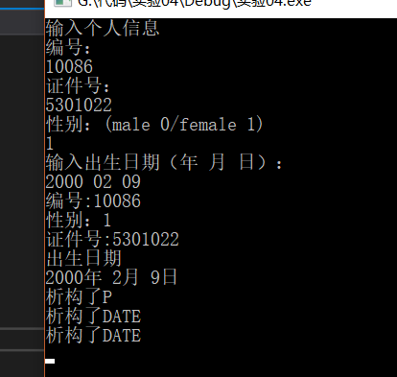
图6 析构结果
- 实验数据及处理结果
根据实验步骤（1）对数据进行处理汇总：
1.构造一个新对象时，调用构造函数
2.析构函数在程序即将结束之前调用，且一定在本类的构造函数之后调用。
根据实验步骤（2）对数据进行处理汇总：
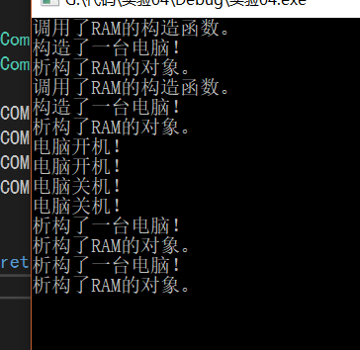
- 对象做函数的实参时，先构建一个临时对象，再用这个临时对象作为形参传递给函数，也叫形实结合。
- 当对一个类的组合的对象进行初始化时，按照定义顺序进行初始化。
根据实验步骤（3）对数据进行处理汇总：
- 在内嵌子对象与该类的对象分别声明时，先调用该内嵌子对象的构造函数，再调用该对象的构造函数。
- 上一条相反的是析构函数，先析构外层对象，再析构内嵌子对象。
- 思考讨论题或体会或对改进实验的建议（讨论记录）
讨论题：
- 什么叫类？什么叫对象？他们之间的区别是什么？
答：类是一个抽象的概念，它不存在于现实中的时间/空间里，类只是为所有的对象定义了抽象的属性与行为。就好像“Person（人）”这个类，它虽然可以包含很多个体，但它本身不存在于现实世界上。对象是类的一个具体。它是一个实实在在存在的东西。类是一个静态的概念，类本身不携带任何数据。当没有为类创建任何对象时，类本身不存在于内存空间中。对象是一个动态的概念。每一个对象都存在着有别于其它对象的属于自己的独特的属性和行为。对象的属性可以随着它自己的行为而发生改变。
- 新类型的对象该如何被创建和销毁？
答：使用类内定义的构造函数或者是编译器默认的构造函数来构造一个新对象，通过使用类内定义的析构函数或者是编译器默认的析构函数来析构（删除）一个对象。
- 如何进行对象的初始化和赋值？
答：在定义类的时候初始化，或者外层使用构造函数初始化。
- 对象作为函数的参数如何以值传递？
答：要传递的对象已经存在时：在运行栈创建一个临时对象，将需要传递的对象赋值给临时对象，再将临时对象赋值给形参。完成形参结合
当要传递的对象是临时创建时：直接将该对象创建在运行栈上，然后将这个对象赋值给形参，完成形参与实参的结合。
- 什么叫构造函数？构造函数的作用？
答：构造函数是一种特殊的成员函数，不需要用户来调用它，而是在建立对象时自动执行。作用是在对象被创建时使用特定的值构造对象，将对象初始化为一个特定的初始状态。
- 什么叫析构函数？析构函数的作用？
答：释放对象占用资源的函数。主要是重新释放通过构造函数初使对象后的内存。
- 如何使用结构体和联合体？他们之间的区别是什么？
答：结构体是多个不同类型变量的组合，其占用的内存大小是所有变量大小的总和。联合体是多个不同类型变量的抽取，其占用内存的大小是联合体中最大的那个变量的大小。
- 为什么要使用枚举类？
答：枚举类型更加直观方便，限定范围后容错率高，也便于日后的维护
编程题：
- 爬楼梯
【题目描述】
树老师爬楼梯，他可以每次走1级或者2级，输入楼梯的级数，求不同的走法数。
例如：楼梯一共有3级，他可以每次都走一级，或者第一次走一级，第二次走两级，也可以第一次走两级，第二次走一级，一共3种方法。
【输入】
输入包含若干行，每行包含一个正整数N，代表楼梯级数，1≤N≤30。
【输出】
不同的走法数，每一行输入对应一行输出。
【输入样例】
5
8
10
【输出样例】
8
34
89
思路：整合函数规律后，发现是斐波那契数列，用递归。
代码：
#include<iostream>
using namespace std;
int F(int a);

int main(void)
{
int In;
int re;

cin >> In;
if (In < 1 || In > 30)
{
cout << "Error!" << endl;
system("pause");
exit(0);
}
re = F(In);
cout << re << endl;

return 0;
}

int F(int a)
{
if (a == 1)
{
return 1;
}
else if (a == 2)
{
return 2;
}
else if(a > 2)
{
return (F(a - 1) + F(a - 2));
}
else
{
cout << "Error!" << endl;
system("pause");
exit(0);
}
}
运行结果：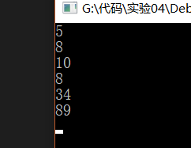
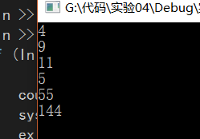
- 放苹果
【题目描述】
把M个同样的苹果放在N个同样的盘子里，允许有的盘子空着不放，问共有多少种不同的分法？（用K表示）5，1，1和1，5，1 是同一种分法。
【输入】
第一行是测试数据的数目t（0≤t≤20）。以下每行均包含二个整数M和N，以空格分开。1≤M，N≤10。
【输出】
对输入的每组数据M和N，用一行输出相应的K。
【输入样例】
1
7 3
【输出样例】
8
思路：分法与苹果的摆放顺序无关，所以考虑两种情况，第一种是有盘子空着，第二种是所有的盘子都有苹果。对于第一种来说只有一种分法。第二种分法就需要递归得到结果，假设每个盘子都有苹果，那就相当于M（苹果数 – 盘子数）个苹果分到N（一开始的盘子数）个盘子里，不断递归。
代码：
#include<iostream>
using namespace std;
int F(int a, int b);

int main(void)
{
int In;
int In1[40];
int re[40];
int i;

cin >> In;
for (i = 0; i < (2 * In); i++)
{
cin >> In1[i];
}
for (int j = 0,i = 0; i < In; j+2, i++)
{
re[i] = F(In1[j], In1[j + 1]);
}
for (i = 0; i < In; i++)
{
cout << re[i] << endl;
}

return 0;
}

int F(int a, int b)
{
if (b == 1 || a == 0)
{
return 1;
}
if (a < b)
{
return F(a, a);
}
else
{
return (F(a, b - 1) + F(a - b, b));
}
}

运行结果：

八、参考资料
[1] 郑莉,董渊,何江舟.C++语言程序设计(第四版)[M].北京.清华大学出版社,2010.
[2] Stephen Prata.C++ Primer Plus(第6版)(中文版)[M].北京.人民邮电出版社,2016.

